VENDIM
Nr. 574, datë 22.7.2020

PËR MIRATIMIN E KUADRIT MAKROEKONOMIK E FISKAL,
TË RISHIKUAR, PËR PERIUDHËN 2021–2023

Në mbështetje të nenit 100 të Kushtetutës dhe të neneve 23 e 27, të ligjit nr. 9936, datë 26.6.2008, “Për menaxhimin e sistemit buxhetor në Republikën e Shqipërisë”, të ndryshuar, me propozimin e ministrit të Financave dhe Ekonomisë, Këshilli i Ministrave

VENDOSI:

1. Miratimin e kuadrit makroekonomik e fiskal, të rishikuar, për periudhën 2021–2023, si dhe lidhjen nr. 1 “Treguesit kryesorë makroekonomikë” dhe lidhjet nr. 2/1 e nr. 2/2, “Treguesit fiskalë sipas buxhetit të konsoliduar”, që i bashkëlidhen këtij vendimi dhe janë pjesë përbërëse e tij.
2. Ngarkohet Ministria e Financave dhe Ekonomisë për zbatimin të këtij vendimi.
Ky vendim hyn në fuqi menjëherë dhe botohet në Fletoren Zyrtare.

KRYEMINISTËR
Edi Rama

KUADRI MAKROEKONOMIK DHE FISKAL 2021–2023
I rishikuar
Korrik, 2020

Tabela e përmbajtjes
Shkurtime
Hyrje
1. Zhvillimet më të fundit makroekonomike
2. Politikat fiskale
3. Parashikimet e treguesve makroekonomikë dhe fiskalë
Metodologjia e parashikimeve makroekonomike
Skenari makroekonomik e fiskal afatmesëm
Lidhja nr. 1 “Treguesit kryesorë makroekonomikë”
Lidhja nr. 2/1 “Treguesit fiskalë sipas buxhetit të konsoliduar (në milionë lekë)”
Lidhja nr. 2/2 “Treguesit fiskalë sipas buxhetit të konsoliduar (në përqindje të PBB-së)”

Shkurtime
BB | Banka Botërore
BSH | Banka e Shqipërisë
FMN | Fondi Monetar Ndërkombëtar
INSTAT | Instituti i Statistikave
KM | Këshilli i Ministrave
KMF | Kuadri Makroekonomik dhe Fiskal
LOB | Ligji organik i buxhetit
MFE | Ministria e Financave dhe Ekonomisë
PBA | Programi Buxhetor Afatmesëm
PBB | Produkti i brendshëm bruto
SPI | Sistemi i planifikimit të integruar
VKM | Vendim i Këshillit të Ministrave
WEO | World Economic Outlook

KUADRI MAKROEKONOMIK DHE FISKAL
2021–2023
Ministria e Financave dhe Ekonomisë

Hyrje
Kuadri Makroekonomik e Fiskal (KMF) për periudhën 2021–2023 është pjesë e sistemit të planifikimit të integruar dhe përgatitet nga Ministria e Financave dhe Ekonomisë. KMF-ja ka për qëllim përcaktimin e përparësive strategjike të qeverisë. Ai projekton pritshmërinë makroekonomike në horizontin kohor afatmesëm, si dhe parashikon nivelin e zërave të agreguar të të ardhurave dhe shpenzimeve të buxhetit të shtetit. Ai përcakton synimet dhe objektivat e qeverisë në lidhje me treguesit kryesorë të politikës fiskale, si: balancën e përgjithshme fiskale (deficitin), huamarrjen, borxhin publik, balancën fiskale primare dhe atë korrente. KMF-ja shërben si bazë për përcaktimin e tavaneve në fazën e parë të procesit të përgatitjes së Programit Buxhetor Afatmesëm (PBA) 2021–2023 në nivel ministrie.
KMF-ja miratohet nga Këshilli i Ministrave në muajin janar të çdo viti, dhe mund të jetë sërish subjekt rishikimi dhe përditësimi përgjatë vitit, përpara finalizimit të PBA-së dhe të tavaneve për shpenzimet.
KMF-ja përmban dy komponentë kryesorë: i) parashikimet për treguesit kryesorë makroekonomik të cilët paraqesin pritshmërinë ekonomike për vitin aktual dhe tre vitet e ardhshme; dhe ii) parashikimet dhe objektivat për treguesit fiskalë, të cilët paraqesin burimet e pritshme në dispozicion të qeverisë për vitet 2021–2023 dhe shpërndarjen e tyre për këtë periudhë sipas buxhetit të konsoliduar. Këta komponentë paraqiten në mënyrë tabelore në fund të këtij dokumenti, përkatësisht, lidhja nr. 1; lidhja nr. 2/1; dhe lidhja nr. 2/2.
1. Zhvillimet më të fundit makroekonomike
Ritmi i rritjes ekonomike gjatë viteve të fundit ka treguar një trend pozitiv zhvillimi që është pasqyruar në një sërë parametrash makroekonomikë në vend. Megjithatë ekonomia shqiptare përjetoi dy goditje të forta brenda një harku kohor të shkurtër që përfshin tremujorin e katërt të vitit 2019 dhe gjashtëmujorin e parë të vitit 2020. Në muajin nëntor të vitit 2019, vendi u godit nga një tërmet tepër i fortë që solli dëme në njerëz dhe në ekonomi, ndërsa në muajin mars të vitit 2020 pandemia e COVID-19 u përhap dhe në Shqipëri, masat e ndërmarra ndaj së cilës, impaktuan ndjeshëm aktivitetin ekonomik në vend. Viti 2019 shënoi rritje ekonomike prej 2.2 për qind, krahasuar me rritjen prej 4.1 për qind të një viti më parë, si pasojë e faktorëve të paqëndrueshëm apo të përkohshëm përgjatë vitit, por edhe si pasojë e goditjes nga tërmeti, ku PBB-ja reale u tkurr me 0.2 për qind në terma vjetorë në tremujorin e katërt, pas një rritje prej 4.2 për qind në tremujorin e tretë.
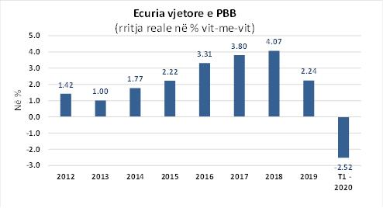
Në gjashtëmujorin e parë të vitit 2020, ekonomia globale u përball me përhapjen e pandemisë COVID-19 dhe me masat shtrënguese të ndërmarra nga autoritetet publike për frenimin e përhapjes. Në Shqipëri, qeveria vendosi kufizime të lëvizjes së lirë në muajin mars, për të parandaluar përhapjen e mëtejshme të pandemisë në vend. Shqipëria është veçanërisht e ekspozuar ndaj tkurrjes ekonomike prej pandemisë për shkak se mbështetet fort nga sektori i turizmit dhe për shkak të marrëdhënieve të saj intensive me disa ekonomi të BE-së të prekura rëndë nga pandemia. Sipas vlerësimit më të fundit nga INSTAT-i për tremujorin e parë të vitit 2020, ekonomia ka pësuar rënie me 2.52 për qind krahasuar me tremujorin e parë të vitit 2019. Sipas optikës së kërkesës agregate, rritja përgjatë vitit 2019 u gjenerua nga konsumi final, si dhe nga kërkesa e brendshme. Në gjysmën e parë të vitit 2020, vlerësohet se të gjithë komponentët e kërkesës agregate duhet të kenë pësuar rënie duke reflektuar kështu tkurrje të fortë të rritjes ekonomike. Pasojat e masave shtrënguese për frenimin e përhapjes së pandemisë, kanë sjellë ngadalësim të eksporteve të mallrave dhe shërbimeve, konsumit familjar dhe investimeve në ekonomi, kryesisht atyre private. Te kjo e fundit, një kontribut të konsiderueshëm negativ krahasuar me të njëjtën periudhë të një viti më parë vjen edhe prej shuarjes së kontributit pozitiv të ardhur nga faza ndërtuese e projektit TAP që tashmë është pothuajse i përfunduar. Gjithsesi së shpejti ky projekt do të jetë operativ dhe partjetër pritet të japë një efekt të konsiderueshëm pozitiv në vijimësi për ekonominë tonë kryesisht nëpërmjet mundësimit të një burimi alternativ dhe të lirë energjie. Megjithatë, vetëm për tremujorin e parë të vitit 2020, konsumi final ka treguar një rritje prej 1.1 për qind, ndërsa investimet totale një kontraktim të fortë dhe për rrjedhojë rritja e kërkesës së brendshme është vlerësuar negativisht. Duke marrë në konsideratë performancën e vitit 2019 dhe pritshmëritë për vitin 2020, i cili pritet të pasqyrojë si efektet e tërmetit që goditi Shqipërinë, dhe pasojat nga pandemia globale, rritja ekonomike për të gjithë vitin 2020 rishikohet në rënie nga parashikimet e mëparshme, në vlerën prej -4.3 për qind.
Konsumi final total, i cili përbën peshën më të madhe në ekonomi, u rrit me rreth 3.3 për qind në terma realë vjetorë përgjatë vitit 2019, gjithashtu, dhe konsumi final i popullatës u rrit me të njëjtën vlerë. Ndërkohë vetëm për tremujorin e parë të vitit 2020, konsumi final total dhe ai i popullatës shënuan rënie të ritmit krahasuar me dy tremujorët paraardhës, respektivisht në 1.1 për qind dhe 1.2 për qind.
Formimi i kapitalit fiks bruto (investimet totale) pati rënie me rreth 3.8 për qind në terma realë vjetorë përgjatë vitit 2019, ndërkohë vetëm për tremujorin e parë të vitit 2020 kjo normë ishte -16.7 për qind. Kjo rënie i atribuohet kryesisht tkurrjes së investimeve në ndërtim, përfshirë projektin TAP, dhe ndikimit që kanë pasur masat shtrënguese kundër përhapjes së pandemisë në ekonomi.
Nga ana tjetër, dinamika e tregut të punës ashtu si dhe përgjatë gjithë vitit, u mbyll me vlera pozitive në fund të vitit 2019. Referuar anketës tremujore të forcës së punës nga INSTAT-i, norma e papunësisë (për grup-moshën 15–64 vjeç) ka vijuar trendin e saj rënës që prej T1-2014 ku regjistroi vlerën e saj më të lartë prej 18 për qind, duke zbritur tashmë në nivelin 11.9 për qind në T1-2020, me një rritje prej 0.2 pikë përqindje krahasuar me një tremujor më parë, T4-2019. Ndërkohë, për grup-moshën 15 vjeç e sipër, norma e papunësisë gjatë tremujorit të parë të vitit 2020 regjistroi nivelin prej 11.4 për qind.
Bazuar në statistikat e bilancit të pagesave të BSH-së, bilanci i pagesave (BP) për vitin 2019, shënoi rënie kundrejt një viti më parë duke arritur vlerën -77.8 milionë euro, nga 371.8 milionë euro më 2018-n. Ndërsa vetëm për tremujorin e parë të 2020-s, bilanci i pagesave regjistroi balancë negative prej -51.2 milionë euro, krahasuar me tremujorin e parë të 2019, ku, gjithashtu, shënonte balancë negative prej -70.8 milionë euro.
Deficiti tregtar u përmirësua gjatë vitit 2019 me rreth 9.5 për qind, si rezultat i një rritje të volumit të eksporteve dhe deficiti i llogarisë korrente u përmirësua me rreth 20 për qind. Në tremujorin e parë të 2020, deficiti i llogarisë korrente vlerësohet në rreth 226 milionë euro. Ecuria e deficitit korrent reflekton ngushtimin e deficitit tregtar në mallra dhe zgjerimin e balancës pozitive të të ardhurave dytësore, të cilat kanë zbutur efektin negativ të rënies së suficitit në shërbime dhe zgjerimit të balancës negative të të ardhurave parësore. Në gamën e eksporteve të shërbimeve, ato që ndikuan më së shumti ishin shërbimet e ndërlidhura kryesisht me aktivitetin e sektorit turistik, të cilat u rritën me rreth 12.2 për qind, duke kontribuar konsiderueshëm në reduktimin e deficitit të llogarisë korrente. Po ashtu, remitancat u rritën me rreth 4.8 për qind, megjithatë kontributi i tyre në përmirësimin e llogarisë korrente ishte disi më marxhinal duke qenë se pesha e tyre është zvogëluar ndjeshëm përgjatë viteve të fundit.
Llogaria financiare dhe kapitale u ngushtua në vlerën +895 milionë euro gjatë vitit 2019 krahasuar me +1.246 milionë euro që ishte në të njëjtën periudhë të një viti më parë. Në tremujorin e parë të 2020, llogaria financiare dhe kapitale u zvogëlua në +235 mln euro, krahasuar me +320 mln euro në tremujorin e parë të 2019-s.
Inflacioni përgjatë vitit 2019 ka shënuar ritme më të ulëta krahasuar me një vit me parë. Ndërsa nga të dhënat e disponueshme deri në hartimin e këtij materiali, inflacioni mesatar për periudhën janar–qershor të vitit 2020 është 1.8 për qind, pra në rritje krahasuar me vitin paraardhës.
2. Politikat fiskale
Pas një stimuli të lartë, të domosdoshëm dhe njëkohësisht të paevitueshëm gjatë vitit 2020 me qëllim amortizmin e goditjeve negative (tërmeti dhe sidomos pandemia), politika fiskale për periudhën afatmesme 2021–2023 do të riorientohet sërish drejt konsolidimit fiskal ndërkohë që siguron një nivel optimal investimesh prej mbi 4.5 për qind të PBB-së. Konsolidimi fiskal dhe reduktimi i borxhit publik është thelbësor për uljen e risqeve makroekonomike, të cilat pengojnë rritjen ekonomike dhe shkaktojnë paqëndrueshmëri makroekonomike. Objektivat e politikës fiskale në KMF 2021–2023 janë në përputhje të plotë me parimet dhe rregullat fiskalë të ligjit organik të buxhetit (shih kuadratin në faqen 7).
Ky kuadër fiskal synon një deficit fiskal të përgjithshëm prej 4.2 për qind të PBB-së-së për 2021, nga 8.4 për qind i programuar për vitin 2020; nivel prej 1.7 për qind të PBB-së në 2022; dhe 1.3 për qind në vitin 2023. Njëkohësisht, si rrjedhojë e dy goditjeve të njëpasnjëshme fillimisht nga tërmeti dhe më pas shumë më fort nga pandemia COVID-19, balanca primare pritet të shënojë vlera negative edhe për vitin 2021, në rreth 1.7 për qind, ndonëse me përmirësim të fortë nga niveli negativ prej 5.9 për qind që pritet për 2020, ndërkohë që targetohet në vijimësi rikthimi në vlera pozitive që në vitin 2022 me 1 për qind dhe 1.6 për qind në vitin 2023.
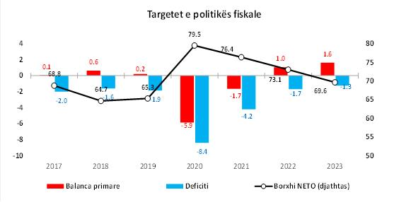
Lidhur me balancën primare, i cili është një parametër shumë i rëndësishëm i qëndrueshmërisë afatgjatë të financave publike, së fundmi (korrik 2020) u shtua edhe një rregull i ri fiskal në LOB, në linjë edhe me rekomandimet e KE-së dhe me parimet kryesore të aquis të BE-së, i cili bën të detyrueshëm ligjërisht tashmë që duke filluar që prej vitit buxhetor 2023 e në vijim balanca primare faktike nuk mund të rezultojë negative, pra duhet të jetë së paku e balancuar ose pozitive (suficit primar). Ky target i parametrit të balancës primare buxhetore do të përbëjë tashmë dhe në vijimësi objektivin kryesor operativ të politikës fiskale për të materializuar synimin e një trajektore vijimësisht rënëse të borxhit publik, pra, duke synuar konsolidim të vijueshëm fiskal me qëllim garantimin e qëndrueshmërisë së financave publike si një fondament kyç i stabilitetit makroekonomik dhe mbarë-vajtjes së ekonomisë së vendit. Më konkretisht, duke marrë të mirëqena supozimet dhe projeksionet e tjera të këtij kuadri aktual, respektimi në mënyrë të përvitshme i këtij objektivi (rregulli fiskal) të parametrit të balancës primare, pritet të çojë në një reduktim të nivelit të borxhit publik në rreth 65 për qind të PBB-së deri në vitin 2025 nga rreth 80 për qind që pritet të rezultojë më 2020-n.
PARIMET DHE RREGULLAT FISKALE
Në përputhje të plotë me obligimet që rrjedhin prej ligjit organik të buxhetit (LOB) nr. 57/2016, KMF 2021–2023 i rishikuar materializon parimet dhe rregullat fiskale të mëposhtme:
1. Në çdo ligj vjetor të buxhetit, fillestar apo të rishikuar, si dhe në planifikimet e buxhetit afatmesëm, raporti i borxhit publik ndaj produktit të brendshëm Bruto do të planifikohet më i ulët se niveli i vlerësuar për vitin pararendës, deri atëherë kur niveli i borxhit të arrijë dhe qëndrojë poshtë nivelit 45 për qind të produktit të brendshëm bruto.
Në përputhje me këtë dispozitë (rregull fiskal) të LOB, KMF 2021–2023 i rishikuar targeton çdo vit një nivel të borxhit publik total në përqindje të PBB-së më të ulët se sa niveli i vitit pararendës.
2. Vlera e Produktit të Brendshëm Bruto, nominale në lekë, e cila do të përdoret për llogaritjen e raportit të borxhit publik ndaj Produktit të Brendshëm Bruto për vitet buxhetore që planifikohen dhe për vitin pararendës, nuk mund të jetë më e lartë se vlera respektive e parashikuar ose vlerësuar në raportin “Perspektiva ekonomike botërore” (World Economic Outlook), të Fondit Monetar Ndërkombëtar, më i fundit i publikuar në kohën kur ligji vjetor i buxhetit dorëzohet për miratim në Kuvend. Kjo dokumentohet qartësisht në relacionin shoqërues të ligjit vjetor të buxhetit;
Në përputhje me këtë dispozitë (rregull fiskal) të LOB-it, kuadri 2021–2023 i rishikuar bazohet në projeksionet e mëposhtme të PBB-së nominale, të cilat paraqiten në mënyrë krahasimore kundrejt projeksioneve më të fundit të FMN-së, në këtë rast të publikuara në muajin prill 2020 në raportin “Albania – Request for purchase under the rapid financing instrument – Press release; Staff report; and Statement by the Executive director for Albania”. Duke qenë se në raportin “World Economic Outlook” publikuar në muajin prill 2020 nuk janë publikuar të dhënat e domosdoshme krahasimore të PBB-së nominale në lekë, ndërkohë që janë publikuar në raportin e veçantë të sipërpërmendur posaçërisht për Shqipërinë, brenda të njëjtit muaj, atëherë krahasimi i parashikimeve të PBB-së nominale të FMN-së dhe të MFE-së, është kryer me të dhënat e këtij të fundit.

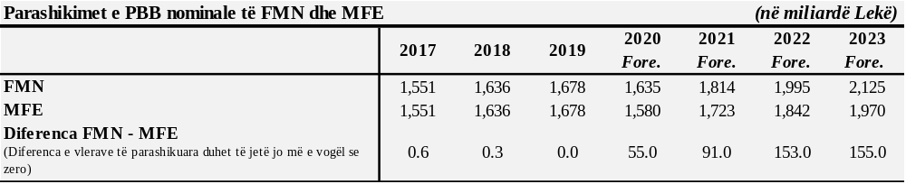

3. Në çdo vit buxhetor të planifikuar duhet të përfshihet një kontingjencë e veçantë, prej jo më pak se 0.7 për qind e shpenzimeve totale të buxhetit, për të kompensuar rreziqe potenciale nga luhatjet në kurset e këmbimit ose normat e interesit, me ndikim në nivelin e borxhit.
Në përputhje me këtë dispozitë (rregull fiskal) të LOB-it, kuadri 2021–2023 i rishikuar përfshin për çdo vit në një zë të veçantë të tij, emërtuar “Kontigjencë për luhatjet e normave të interesit etj.” një kontigjencë prej mbi 0.7 për qind e shpenzimeve totale.
4. Të ardhurat nga privatizimi nuk janë pjesë e procesit të programimit buxhetor. Në rastet e arkëtimit ato përdoren, jo më pak se 50 për qind, për uljen e borxhit publik dhe pjesa tjetër për investime publike. Pas arritjes së nivelit të borxhit publik, sipas përcaktimeve të shkronjës “a”, të pikës 1, të nenit 4/1 të ligjit organik të buxhetit nr. 57/2016, përdorimi i të ardhurave të arkëtuara nga privatizimet përcaktohet në ligjin vjetor të buxhetit.
Në përputhje me këtë dispozitë (rregull fiskal) të LOB-it, kuadri 2021–2023 i rishikuar nuk përfshin të hyra nga privatizimet e mundshme.
5. Masa e deficitit buxhetor nuk mund të tejkalojë masën e shpenzimeve kapitale të parashikuara çdo vit në ligjin e buxhetit.
Në përputhje me këtë dispozitë (rregull fiskal – “rregulli i artë”) të LOB-it, deficiti i targetuar në kuadrin 2021–2023 të rishikuar është çdo vit më i ulët se sa shpenzimet kapitale të planifikuara. Rrjedhimisht, balanca korrente e targetuar është pozitive prej mesatarisht 2.8 për qind të PBB-së në çdo vit të programuar.
Metodologjia e parashikimeve makroekonomike
Parashikimi i treguesve makroekonomikë afatmesëm dhe i tërësisë së elementeve përbërëse të kuadrit makroekonomik është bazuar kryesisht në metodat modeluese dhe analitike të programimit financiar. Skenari bazë i kuadrit makroekonomik, mbështetet në linjën aktuale të politikave makroekonomike, në linjën aktuale të politikave e reformave ekonomike-strukturore qeveritare, në sjelljen dhe në bashkëveprimin racional të agjentëve ekonomikë brenda kontureve të ambientit të brendshëm e të jashtëm makroekonomik, i cili vlerësohet si më i mundshmi për periudhën afatmesme në vijim. Në kryerjen e këtyre parashikimeve janë ngritur një set supozimesh bazë, si dhe janë përdorur një set i gjerë të dhënash statistikore makroekonomike të gjeneruara prej institucioneve, si: INSTAT, BSH, MFE, FMN, BB, Eurostat etj. Këto statistika janë kryesisht në formën e serive kohore me frekuencë vjetore, tremujore e mujore. Kohëzgjatja e tyre e marrë në konsideratë për ndërtimin e këtij kuadri është përgjithësisht që prej vitit 1996. Pasi janë ndjekur të gjitha etapat metodologjike të parashikimit, skenari bazë i përftuar synon të paraqesë situatën makroekonomike përgjithësisht më të mundshme, dhe maksimalisht konsistente në aspektin e një ekonomie të plotë e integrale.
Objektivat themelorë të miksit të politikave fiskale e monetare përgjatë tre viteve në vijim nëpërmjet të cilave synohet ruajtja dhe konsolidimi i mëtejshëm i stabilitetit makroekonomik të vendit, krijimi i klimës për një rritje të lartë e të qëndrueshme ekonomike, si dhe konvergimi sa shpejt drejt nivelit mesatar të mirëqenies të Bashkimit Evropian, janë:
- Synimi i një trajektore rënëse të borxhit publik duke targetuar si objektiv operativ vjetor rikthimin e buxhetit në një balancë primare të balancuar ose me suficit mundësisht që prej vitit 2022, por domosdoshmërisht prej vitit buxhetor 2023 dhe në vijim. Që prej korrikut 2020 ky objektiv tashmë është sanksionuar edhe në LOB nëpërmjet përfshirjes së një rregulli të ri fiskal.
- Mbajtja e një niveli të investimeve publike mbi nivelin e deficitit të përgjithshëm fiskal në çdo vit dhe mundësisht mbi nivelin 4.5 për qind të PBB-së mesatarisht çdo vit.
- Ruajtja e stabilitetit të çmimeve, si objektiv themelor i politikës monetare, e cila targeton një normë inflacioni në nivelin 3 për qind dhe ankorimin e pritshmërive të tij rreth këtij niveli. Harmonizmin e politikës fiskale me këtë objektiv themelor të politikës monetare.
- Zbutja e deficitit të llogarisë korrente dhe përmirësimi i pozicionit të jashtëm të ekonomisë duke tentuar rritjen graduale të nivelit të rezervave valutore, dhe duke ruajtur të paktën një nivel dysheme të tyre, të mjaftueshëm për të financuar jo më pak se 4 muaj import mallrash dhe shërbimesh.
Këta objektiva fondamentalë përbëjnë konturet bazë të këtij programi ekonomik e fiskal brenda të cilave përcaktohen projeksionet dhe programohen të gjithë variablat e tjerë makroekonomikë e fiskalë.
Skenari makroekonomik e fiskal afatmesëm
Pas recensionit të fortë në vitin 2020, aktualisht i parashikuar në -4.3 për qind, ekonomia pritet të rekuperohet në vitin 2021 dhe të vijojë trendin pozitiv në periudhën afatmesme. Rritja ekonomike parashikohet në 5.9 për qind në vitin 2021 dhe parashikohet të vijojë të qëndrojë afër nivelit prej 4 për qind përgjatë periudhës afatmesme në vijim. Më specifikisht rritja ekonomike parashikohet në 3.8 dhe 3.9 për qind respektivisht për vitet 2022 dhe 2023.
Gjatë periudhës afatmesme rritja pritet të gjenerohet kryesisht nga kërkesa e brendshme, si konsumi privat ashtu edhe investimet. Ndërkohë kërkesa e huaj neto (eksport–import) pritet të ketë pothuajse një efekt neutral. Konsumi privat pritet të nxitet kryesisht nga përmirësimi i besimit të konsumatorit, si dhe nga përmirësimet në tregun e punës. Këto të fundit priten të transmetohen në një rritje graduale të pagave të cilat më tej pritet të stimulojnë të ardhurat reale të disponueshme të individëve, duke krijuar efektin e raundit të dytë në nxitjen e konsumit, si dhe duke intensifikuar prirjen e konsumatorëve për financimin e mëtejshëm të konsumit nëpërmjet një kredi-marrje më të lartë. Ndërkohë, kredimarrja për konsum parashikohet të nxitet nga përmirësimi i kushteve financiare të individëve, ashtu edhe nga lehtësimi i pritshëm i standardeve të huadhënies nga sistemi bankar në periudhën afatmesme, pas kapërcimit të efektit negativ nga goditja e pandemisë.
Ndërsa rritja graduale e investimeve pritet të nxitet nga një shfrytëzim më i intensifikuar i kapaciteteve ekzistuese të prodhimit, si dhe nga përshpejtimi i aktivitetit ekonomik gjatë periudhës së parashikuar dhe perceptimi i përmirësuar i biznesit mbi perspektivën ekonomike afatmesme e afatgjatë. Njëkohësisht edhe përmirësimi i kushteve financiare dhe lehtësimit të standardeve të huadhënies priten të jenë një faktor i rëndësishëm incentivues i investimeve private në afatin e mesëm.
Specifikisht, konsumi final total për periudhën afatmesme (2021–2023) parashikohet të rritet në terma realë me mesatarisht rreth 3.8 për qind në vit, duke kontribuar me mesatarisht rreth 3.4 pikë përqindje në vit në rritjen e PBB-së-së. Ndërsa investimet totale në ekonomi parashikohen të rriten në terma realë mbi nivelin 3.1 për qind në vitet 2021–2023, me një kontribut mesatar në rritjen totale prej rreth 0.7 pikë përqindje në vit.
Kërkesa e jashtme neto pritet të ketë efekt pothuajse neutral në periudhën afatmesme. Eksportet e mallrave të cilat zakonisht kanë pasur performancë të mirë në vite, priten të vazhdojnë këtë trend pozitiv dhe të ruajnë ritmet e kaluara. Eksportet e shërbimeve, veçanërisht shërbimet turistike, priten gjithashtu të rikthejnë performancën pozitive në periudhën afatmesme dhe do të jenë elementi kryesor për të kompensuar kontributin negativ të ardhur prej rritjes së importeve.
Sa i takon më specifikisht komponentëve të kërkesës së huaj neto, eksportet e mallrave dhe shërbimeve për periudhën 2021–2023, parashikohen të rriten me mesatarisht rreth 13.3 për qind në vit në terma realë, me një kontribut mesatar pozitiv prej rreth 3.4 pikë përqindje në vit në rritjen e PBB-së. Ndërsa importet e mallrave dhe shërbimeve për këtë periudhë afatmesme parashikohen të zgjerohen me mesatarisht rreth 7.5 për qind në vit me një kontribut mesatar negativ në rritjen e PBB-së me rreth 3 pikë përqindje në vit. Rrjedhimisht, në terma neto kërkesa e huaj parashikohet të ketë një kontribut lehtësisht pozitiv, pothuajse neutral, në rritjen totale të PBB-së me mesatarisht rreth 0.4 pikë përqindje në vit.

Grafik. Rritja reale (majtas, në për qind) dhe kontributet në rritje (djathtas, në p.p.),
sipas komponentëve të kërkesës agregate
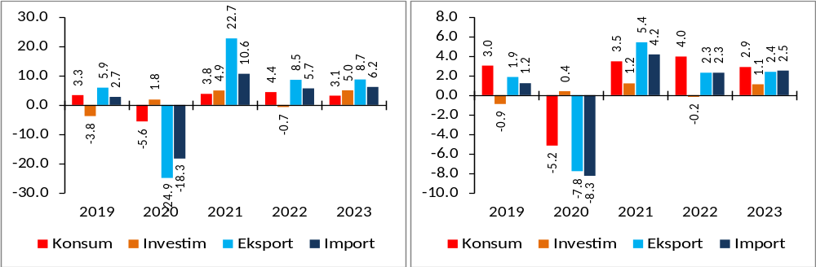Burimi: INSTAT, MFE

Megjithëse politika fiskale do të vazhdojë të jetë e orientuar drejt konsolidimit në periudhën afatmesme dhe afatgjatë, politika buxhetore e qeverisë për të ruajtur një nivel të investimeve publike në mbi 4.5 për qind të PBB-së në vitet 2021-2023 do të stimulojë formimin e kapitalit fiks bruto në ekonomi, esenciale kjo për të mbështetur nivele relativisht të larta rritje në periudhën afatmesme dhe afatgjatë. Në të njëjtën kohë, vijimi i politikës monetare akomoduese parashikuar në periudhën afatmesme, duke marrë parasysh presionet e ulëta inflacioniste, do të mbështesë konsumin privat dhe investimet.
Konsolidimi fiskal i synuar nga qeveria do të kufizojë kërkesën e përgjithshme të sektorit publik. Si i tillë, nuk pritet të jetë një nxitës i rritjes në periudhën afatmesme. Megjithatë, konsolidimi fiskal do të ulë primin e riskut në periudhën afatmesme dhe do të rrisë hapësirat për stimul në sektorin privat, fondamente mjaft të rëndësishme këto për sigurimin e një rritje të lartë e të qëndrueshme. Në të njëjtën kohë, komponentët e politikave buxhetore të planifikuara do të mbështesin rritjen dhe për këtë arsye efekti shtrëngues i konsolidimit fiskal pritet të kompensohet.

Grafik. Rritja reale (majtas, në për qind) dhe kontributet në rritje (djathtas, në p.p.),
sipas komponentëve të ofertës aggregate
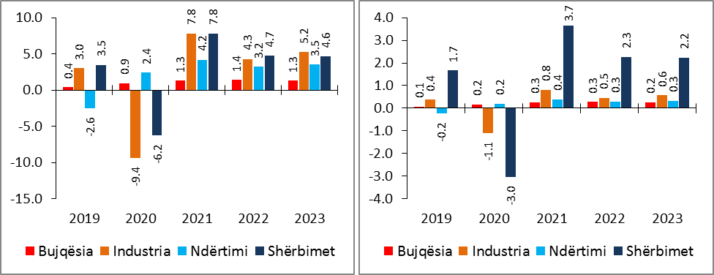Burimi: INSTAT, MFE

Nga pikëpamja e ofertës agregate pritet që të gjithë sektorët kryesorë të vazhdojnë të rriten pak a shumë me të njëjtin trend të mesatares së tyre historike. Specifikisht, bujqësia pritet të rritet mesatarisht me rreth 1.3 për qind në vit në terma realë përgjatë periudhës 2021–2023, me një kontribut mesatar vjetor në rritjen ekonomike prej rreth 0.3 pikë përqindje; industria me një rritje mesatare vjetore prej rreth 5.2 për qind dhe një kontribut mesatar vjetor prej rreth 0.6 pikë përqindje; ndërtimi me rritje mesatare vjetore prej rreth 3.6 për qind dhe kontribut mesatar vjetor prej rreth 0.3 pikë përqindje; shërbimet me një rritje mesatare vjetore prej rreth 5.7 për qind dhe një kontribut mesatar vjetor prej rreth 2.7 pikë përqindje.
Në përputhje me parashikimet afatmesme të rritjes, punësimi pritet të rritet me një mesatare prej rreth 2.4 për qind në vit gjatë viteve 2021–2023. Shkalla më e lartë e pjesëmarrjes në forcat e punës do të jetë gjeneruesi kryesor i rritjes së ofertës së punës. Ndërsa rritja e kërkesës për punë pritet të reflektojë pak a shumë të njëjtën strukturë të perspektivës së ofertës agregate të aktivitetit ekonomik. Rrjedhimisht pritet që shërbimet të kontribuojnë më shumë në rritjen e kërkesës për punë në krahasim me sektorët e tjerë të ekonomisë. Pavarësisht zgjerimit të pritshëm të punësimit në afatin e mesëm, sërish produktiviteti i përgjithshëm i punës pritet të ketë një përmirësim të lehtë gjatë kësaj periudhe.

Grafik. Punësimi (në të majtë, rritja vjetore në për qind)
dhe norma e papunësisë (në të djathtë, në për qind)
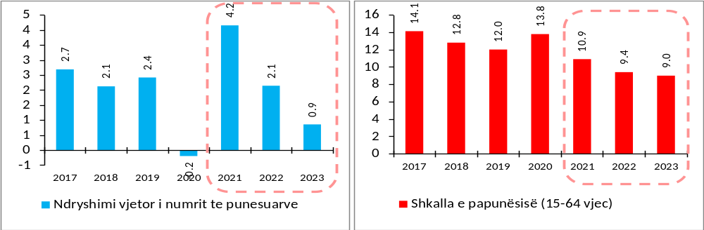Burimi: INSTAT, MFE

Presionet inflacioniste parashikohet të forcohen në periudhën afatmesme. Inflacioni pritet të rritet gradualisht dhe të rikthehet në objektivin e politikës monetare, brenda vitit 2023. Presionet e brendshme inflacioniste priten të përshpejtohen si rezultat i rritjes së konsumit privat dhe investimeve, të cilat do të mbështesin një ritëm më të shpejtë të rritjes ekonomike. Për më tepër, parashikimi për forcimin e kërkesës agregate dhe inflacionit në mjedisin ndërkombëtar pritet të përçojnë një efekt inflacionist disi më të rritur në ekonominë shqiptare për periudhën afatmesme në vijim.
Parashikimet për treguesit kryesorë makroekonomikë paraqiten në lidhjen nr. 1 bashkëngjitur VKM-së
Bazuar mbi parashikimet e treguesve kryesorë makroekonomikë, reformave fiskale të ndërmarra, efekteve të pritshme të përmirësimit administrativ, si dhe të faktorëve të tjerë përcaktues në ecurinë e zërave të ndryshëm të të ardhurave të buxhetit të shtetit, të ardhurat totale të buxhetit për tre vitet në vijim (2021–2023) parashikohet të rriten mesatarisht me rreth 8.7 për qind në çdo vit, më specifikisht 13.2 për qind për vitin 2021, 5.9 për qind për 2022 dhe 6.9 për qind për 2023. Të ardhurat tatimore për këtë periudhë parashikohen me një rritje mesatare vjetore prej rreth 9.5 për qind.

Grafik. Të ardhurat (majtas në miliardë lekë, djathtas në për qind të PBB-së)
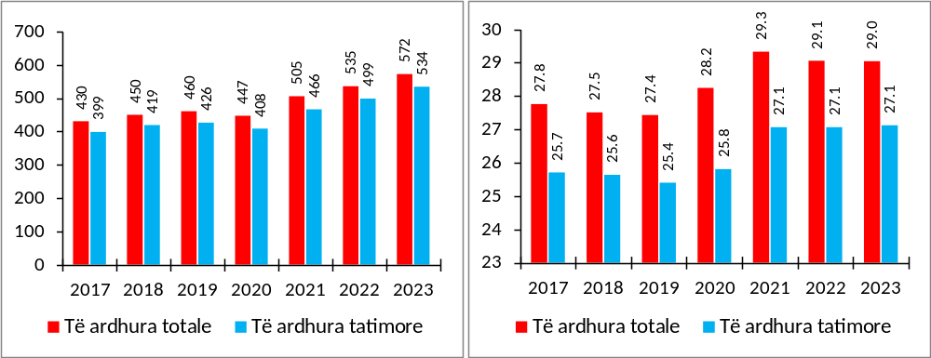Burimi: Ministria e Financave dhe Ekonomisë

Duke qëndruar brenda kontureve të parashikimeve të treguesve makroekonomikë dhe të të ardhurave për tre vitet në vijim, si dhe duke synuar respektimin e objektivave të sipërpërmendur të deficitit fiskal për këtë periudhë, burimet totale të qeverisë për t’u shpenzuar gjatë viteve 2021–2023 pritet të jenë mesatarisht në rreth 537 miliardë lekë në çdo vit ose mesatarisht rreth 29.1 për qind e PBB-së. Investimet publike janë programuar të mbahen në një nivel mesatarisht prej rreth 5 për qind të PBB-së në çdo vit. Këto konsiderohen nivele optimale për mbështetjen e një rritje ekonomike të lartë e të qëndrueshme.

Grafik. Shpenzimet (majtas në miliardë lekë, djathtas në për qind të PBB-së)
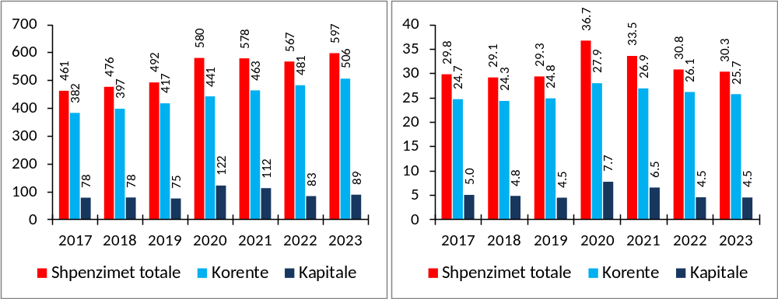Burimi: Ministria e Financave dhe Ekonomisë

Parashikimet e të ardhurave sipas zërave të buxhetit të konsoliduar, si dhe niveli i shpenzimeve të shpërndara sipas zërave të buxhetit të konsoliduar paraqiten në lidhjet nr. 2/1 dhe nr. 2/2, bashkëngjitur VKM-së, respektivisht në terma nominalë dhe në raport me PBB-në.

Lidhja nr. 1. Treguesit kryesorë makroekonomikë

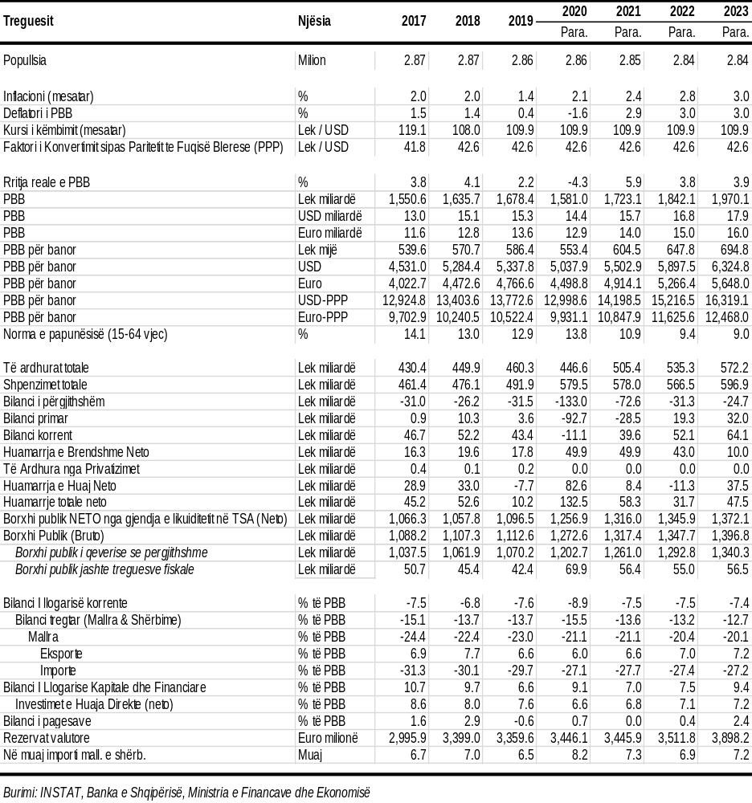

Lidhja nr. 2/1. Treguesit fiskalë sipas buxhetit të konsoliduar (në milionë lekë)

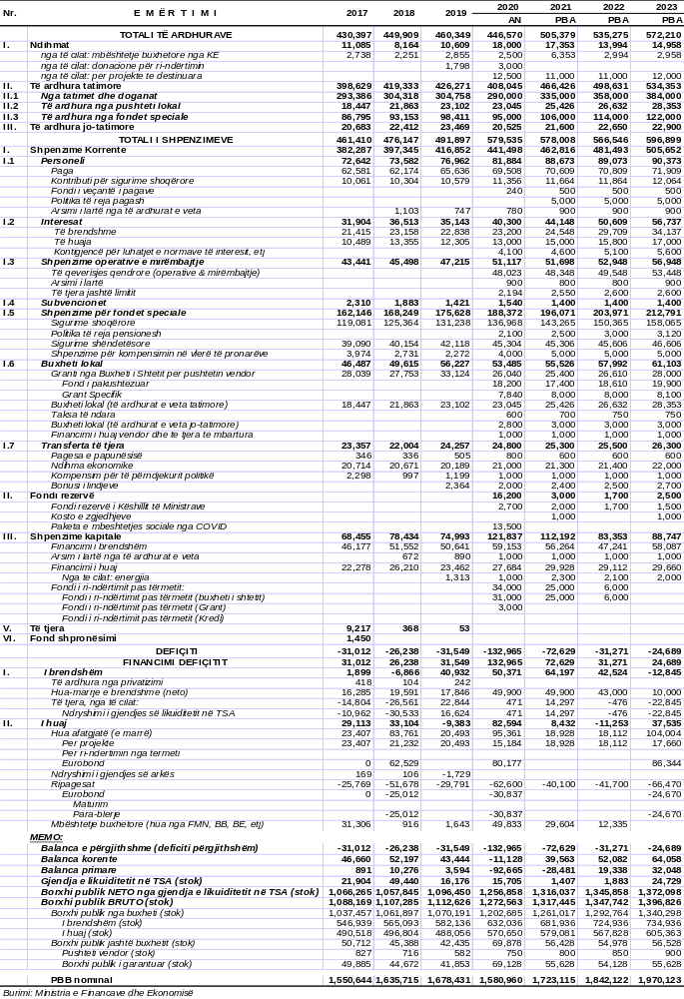Lidhja nr. 2/2. Treguesit fiskalë sipas buxhetit të konsoliduar (në përqindje të PBB-së)
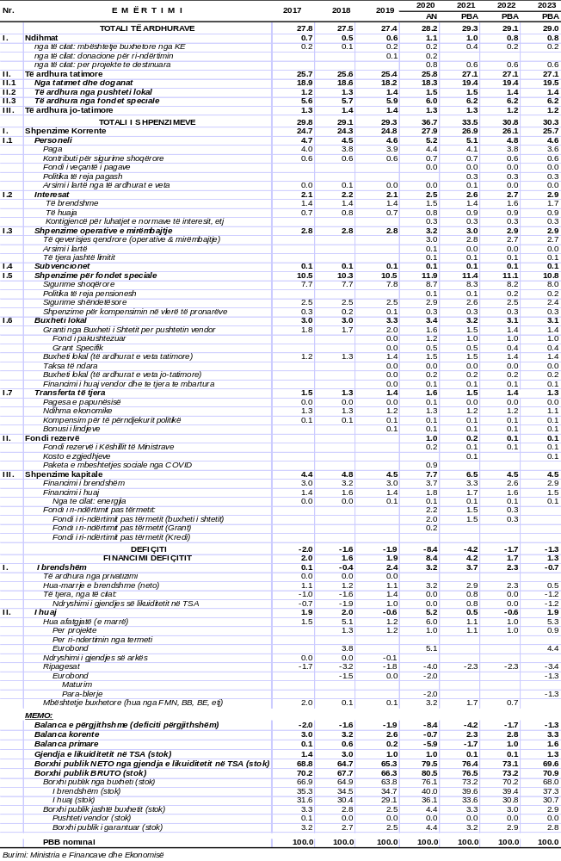

Linku për raportin “WEO” – https://www.imf.org/en/Publications/WEO/Issues/2020/04/14/weo-april-2020
Linku për raportin “Albania – Request for purchase under the rapid financing instrument – Press release; Staff report; and Statement by the Executive director for Albania” - https://www.imf.org/en/Publications/CR/Issues/2020/04/17/Albania-Request-for-Purchase-under-the-Rapid-Financing-Instrument-Press-Release-Staff-Report-49347

